Unité et diversité du vivant

III- Comment « classer » les êtres vivants ?
Les scientifiques ont élaboré une classification servant à mettre de l’ordre dans l’ensemble des êtres vivants en s’appuyant sur leurs caractères communs et leurs différences.

« Bouche + yeux = ANIMAUX »
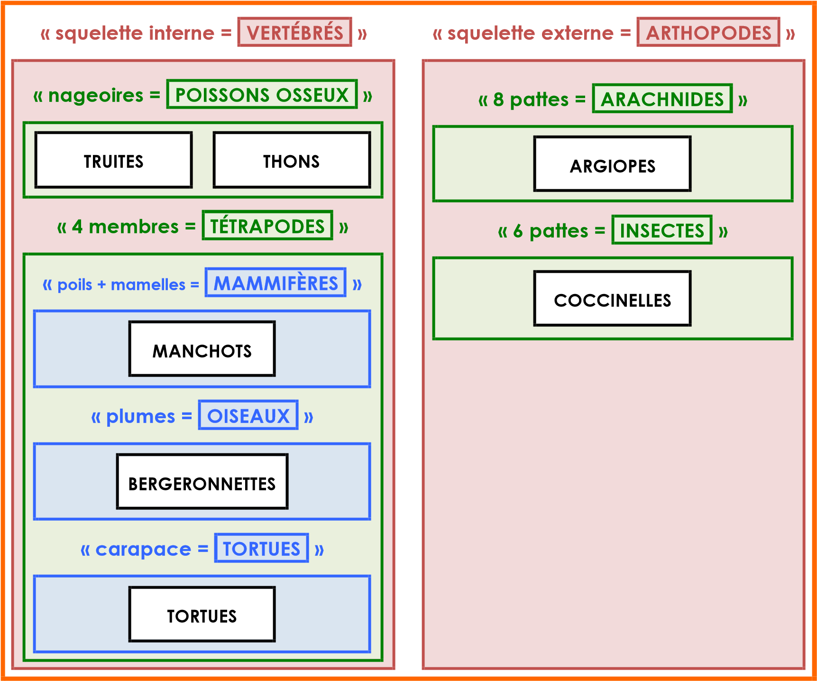
" Vocabulaire : lien avec les familles de mot et les préfixes = tétra- (quatre) + -pode (pattes)

